KHẮC PHỤC LỖI NOTEPAD++ KHÔNG MỞ ĐƯỢC FILE PYTHON LỚN

1. Mục đích
Tìm hiểu cách sử dụng công cụ AI để hỗ trợ xử lí một lỗi phần mềm cơ bản. Cụ thể, tìm hiểu nguyên nhân và cách khắc phục trường hợp Notepad++ gặp khó khăn khi mở hoặc xử lí file Python có dung lượng lớn.
Qua nhiệm vụ này, em biết cách đặt câu hỏi cho AI, tham khảo các phương án xử lí, thực hiện thử nghiệm và đánh giá kết quả.

2. Vấn đề cần xử lí
Trong quá trình học lập trình Python, người dùng có thể tạo ra những file có dung lượng lớn. Khi mở những file này bằng một số trình soạn thảo văn bản, phần mềm có thể hoạt động chậm, mất nhiều thời gian để tải hoặc xảy ra lỗi.
Vấn đề đặt ra là:
Làm thế nào để xử lí khi Notepad++ không mở hoặc xử lí tốt một file Python có dung lượng lớn?
“Cách khắc phục lỗi Notepad++ không mở được file Python lớn trên Windows?”AI có thể đưa ra nhiều hướng xử lí như kiểm tra dung lượng file, kiểm tra file có bị lỗi hay không, khởi động lại phần mềm hoặc sử dụng một trình soạn thảo phù hợp hơn với file lớn.

4. Nguyên nhân có thể xảy ra

Một số nguyên nhân có thể khiến Notepad++ gặp khó khăn khi mở file Python lớn:
- File có dung lượng lớn, chứa nhiều dòng dữ liệu.
- Máy tính có bộ nhớ hoặc tài nguyên hệ thống hạn chế.
- File có thể chứa dữ liệu bất thường hoặc bị lỗi.
- Notepad++ cần nhiều thời gian để tải và xử lí nội dung.
- Phiên bản phần mềm hoặc thiết lập của phần mềm có thể ảnh hưởng đến quá trình mở file.
Không phải trường hợp nào file lớn cũng khiến Notepad++ không mở được. Vì vậy cần thực hiện thử nghiệm thực tế để xác định vấn đề
Giải pháp 1 : Kiểm tra file python
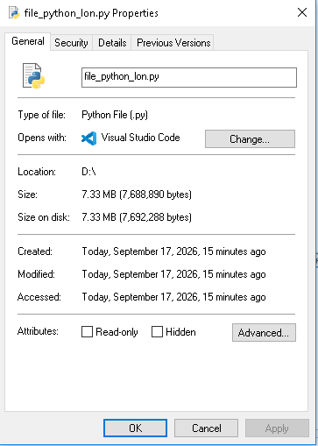
Giải pháp 2: Khởi động lại phần mềm
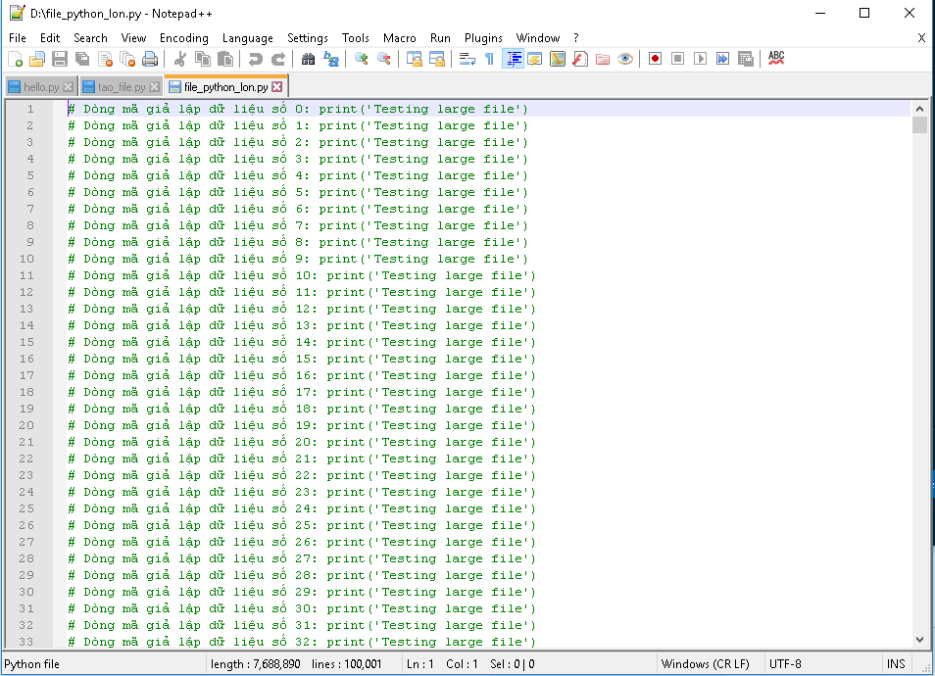
Giải pháp 3: Sử dụng trình soạn thảo khác
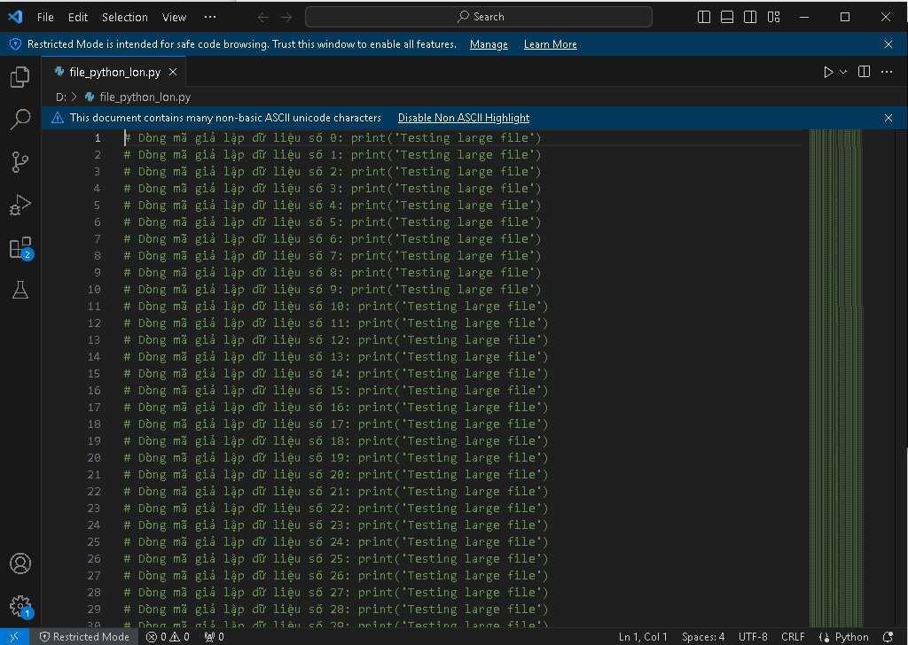
Giải pháp 4: Thao tác python lớn bằng dòng lệnh cmd/powershell

KẾT QUẢ
Qua quá trình thực nghiệm, khả năng xử lí file phụ thuộc vào dung lượng file, nội dung file và cấu hình file .

